ONDE IMPLEMENTAR SISTEMAS AGROFLORESTAIS DE MOGNO E CACAU NA REGIÃO METROPOLITANA DE BELÉM, PA?

Yasmim Guedes da Silva¹, Duanne Karine dos Anjos Colares¹, Hana Saiumy Favacho dos Santos¹, Camila Vitória Santos Aquino¹, José Maria Franco Santos Junior¹, Wesley Lopes Pinto¹, João Gabriel Ferreira Colares¹, Iolanda Laranjeira Mota¹, Antonio Henrique Cordeiro Ramalho¹
Universidade Federal do Oeste do Pará, Instituto de Biodiversidade e Florestas¹
*yasmimguedes.eng@gmail.com
__________________________________________________________________________________________

RESUMO
A degradação florestal configura-se como um dos principais problemas ambientais atuais, gerando consequências ambientais, econômicas e sociais. Nesse contexto, uma alternativa de modelo de produção que tem se mostrado promissor são os Sistemas Agroflorestais, baseados no consórcio de espécies frutíferas, arbóreas e/ou agrícolas. Esse sistema de produção, além de favorecer a resiliência quanto às mudanças climáticas, proporciona diversos benefícios socioambientais. Para isso, o planejamento para a implantação eficiente desses sistemas é fundamental. O uso de geotecnologias, com destaque para a lógica Fuzzy permite o zoneamento de áreas com potencial para produção. Diante disso, o objetivo desse estudo foi elaborar um zoneamento de aptidão para a implantação de cultivos consorciados com Cacau (Theobroma cacao L.) e Mogno Africano (Khaya ivorensis A.) para a região metropolitana do estado do Pará. A metodologia baseou-se na identificação das exigências das culturas, preparação do banco de dados, aplicação das funções de pertinência Fuzzy, sobreposição das variáveis fuzzy e reclassificação em classes de aptidão. Os resultados indicam que 58,47% da região Metropolitana apresentam aptidão moderada a muito alto para o cultivo das espécies. As áreas classificadas como inaptas correspondem a áreas intensamente urbanizadas ou delimitadas por corpos hídricos.
Palavras-chave: Cultivo consorciado, Geotecnologias, Zoneamento Edafoclimático

INTRODUÇÃO
A degradação dos solos, a perda de biodiversidade e o aumento da vulnerabilidade socioeconômica de pequenos produtores, agravados pelas limitações do modelo convencional da Revolução Verde, reforçam a necessidade de buscar alternativas mais resilientes e integradas ao meio ambiente (POZZETTI et al., 2021). Nesse cenário, os Sistemas Agroflorestais (SAFs) surgem como uma proposta promissora, ao conciliarem o cultivo agrícola com espécies arbóreas, gerando benefícios ecológicos, econômicos e sociais (MACHADO; CORREIA, 2023). Sua adoção mostra-se ainda mais estratégica em regiões sob forte pressão da urbanização, bem como em áreas já impactadas pela degradação ambiental ((DA SILVA, 2025; MATEUS; SOUZA FILHO, 2021).
Para que esses sistemas sejam implementados de forma eficiente, o uso de técnicas de zoneamento ambiental, associadas à aplicação de geotecnologias, torna-se fundamental. Essa ferramenta permite identificar locais adequados à instalação de SAFs, levando em conta aspectos como o tipo de solo, relevo, clima e o uso atual da terra (ALVES, 2022). Um exemplo de metodologia promissora é a lógica Fuzzy, que traduz valores qualitativos em quantitativos pertencentes a um conjunto de valores do intervalo entre 0 e 1 (RAMALHO, 2020).
Além de orientar a ocupação do território, o zoneamento pode ser um importante instrumento para formulação de políticas públicas, incentivando práticas sustentáveis especialmente em regiões que abrigam grande diversidade ecológica e sociocultural (DE ALBUQUERQUE et al., 2024). Nesse contexto, o objetivo deste trabalho foi elaborar um zoneamento de áreas com aptidão para a implantação de SAFs com Theobroma cacao L. (Cacau) e Khaya ivorensis A. Chev. (Mogno Afrinaco) na região metropolitana do estado do Pará.

MATERIAL E MÉTODOS
Descrição da área de estudo
A área de estudo contempla 7 municípios, totalizando uma área de aproximadamente 3.566,203 km² e compreende a região Metropolitana de Belém (MMB), localizada no nordeste do estado do Pará, entre as os paralelos 1°03’00” S e 1º85’00”S e os meridianos 47º06’00”W a e 48°07’00”W (Figura 1).
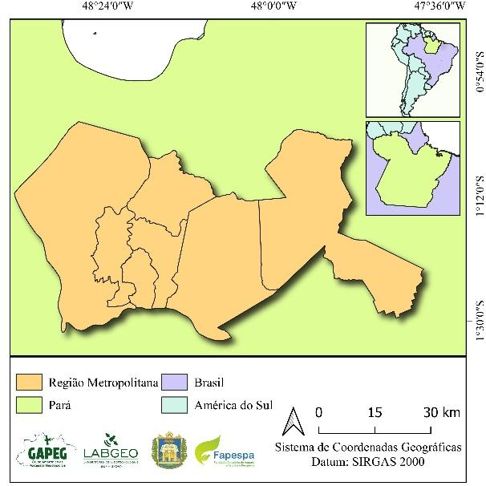
Figura 1. Localização da área de estudo (Fonte: Os autores, 2025).
Figure 1. Location of the study area
A região apresenta relevo predominante plano, sem grandes declividades e altitudes variando entre 12 e 58 m acima do nível do mar. De acordo com a classificação de Köppen, o clima é do tipo tropical úmido Afi, com chuvas distribuídas durante todo ano e precipitação anual acima de 2000 mm (SANTOS, 2017; CASAROLI et al., 2019).

Elaboração do banco de dados
Os arquivos de Precipitação (PREC) e Temperatura Média do Ar (TEMP), referentes a uma série histórica de 1960 a 2018, foram obtidos da plataforma WorldClim (2025). Os dados foram recortados para a área de estudo convertidos para o formato pontual e posteriormente reamostrados por interpolação de Ponderação pelo Inverso da Distância (IDW), com resolução espacial de 30 m. Para a precipitação, considerou-se como ótimas as áreas com média anual acumulada de 1.550 mm a 2.300 mm para o Mogno e de 1.800 mm a 2.500 mm para o Cacau. No caso da temperatura, as faixas ótimas foram de 23,5 º C a 29,5 º C (Mogno) e 22 º C a 28 º C (Cacau) (CASAROLI, et al., 2018; SENAR, 2018).
A malha viária do país foi obtida por na plataforma OpenStreenMap e recortada para os limites da área de estudo, visando identificar possíveis rotas para o escoamento da produção. Posteriormente, a distância euclidiana foi empregada para calcular a distância entre as células da malha viária e gerar o arquivo de proximidade de estradas. Os dados de Uso e Ocupação da Terra (UOT), foram obtidos do projeto MapBiomas, ano base 2023, com resolução de 30 m (MAPBIOMAS, 2025), sendo considerados apenas polígonos com características adequadas à implementação de SAFs. As áreas ótimas em relação ao UOT foram as cobertas por agropecuária (Pastagem, Agricultura, Soja, Arroz, Algodão, Café, Citrus, Dendê e Silvicultura).
A declividade foi obtida através do Modelo Digital de Elevação (MDE), com resolução espacial de 30 m, disponibilizado pela National Aeronautics and Space Administration (NASA), por meio da missão topográfica Shuttle Radar Topography Mission (SRTM). Após correções no arquivo, o MDE foi processado, resultando em um arquivo matricial clinográfico em gradianos. Áreas com declividade inferior a 27° foram consideradas ideais para ambas as culturas devido à facilidade de manejo.
A classificação do tipo de solo foi gerada a partir de dados vetoriais do Mapa Solos do Brasil, fornecido pela Empresa Brasileira de Pesquisa Agropecuária (EMBRAPA). Devido a escala do arquivo, foi realizada a reamostragem espacial por interpolação IDW, com fator de ajuste de 3 e resolução de 30 m. As áreas ótimas em relação às classes de solo para o Mogno foram: Argissolo, Latossolo e Neossolo, enquanto para o Cacau foram os Nitossolos.

Processamento
Após elaborar o banco de dados procedeu-se com a aplicação da lógica Fuzzy nas variáveis matriciais, atribuindo valores entre 0 e 1, onde quanto mais próximo de 1, maior a propensão, quanto mais próximo de 0 menor a propensão. Para isso, é necessário que sejam definidas as funções de pertinência a serem aplicadas em função do comportamento de cada variável. Para as variáveis de temperatura, precipitação, tipos de solos e UOT, foi utilizada a Fuzzy linear crescente, que indica que quanto maior for o valor reclassificado da variável, maior será a propensão daquela área. Já as variáveis de proximidade de estradas e declividade, a função escolhida foi a Small, que indicam que a partir de um ponto médio predeterminado, a inaptidão aumenta exponencialmente. Sendo assim, considerou-se como ponto médio da proximidade de estradas 5.000 metros, e da declividade o ponto médio foi de 27º.
Após a aplicação das funções de pertinência, foi aplicada a metodologia de sobreposição Fuzzy Gamma, com fator de agregação padrão (0.9), para avaliar o grau de pertencimento das células aos conjuntos Fuzzy, conforme a metodologia adotada por Ramalho (2020). A sobreposição Fuzzy, gerou dois arquivos matriciais, uma para cada uma das culturas. Para identificar as áreas ótimas para o cultivo em SAF, foi procedido com o cruzamento dos dois resultados, gerando um único arquivo representando as áreas aptas ao consórcio das espécies. Para facilitar a interpretação, a imagem final foi reclassificada em cinco classes de risco de aptidão: Muito Baixa (0-0,2); Baixa (0,2-0,4); Moderada (0,4-0,6); Alta (0,6-08) e Muito Alta (0,8-1).

RESULTADOS E DISCUSSÃO
Os resultados obtidos com a sobreposição das condições climáticas e edáficas das espécies estudadas estão apresentados na Figura 2.

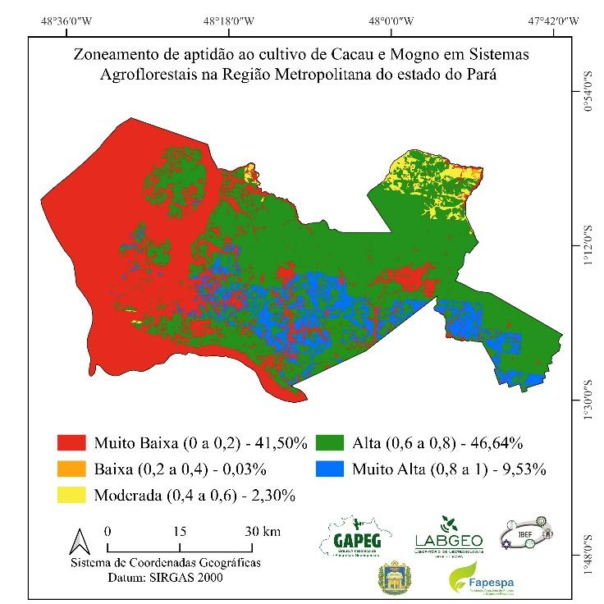
Figura 2: Zoneamento de aptidão para a instalação de Cacau e Mogno Africano em cultivo consorciado na Região Metropolitana do estado de Belém, Pará (Fonte: Autores, 2025).
Figure 2: Suitability zoning for the establishment of cacao and African mahogany in intercropped cultivation in the Metropolitan Region of the state of Belém, Pará
De modo geral, a região apresenta 46% de áreas aptas para a implantação das culturas, 9,53% com potencial muito alto, 41% de áreas inaptas, 2,30% moderado, e apenas 0,03% como baixo. As regiões Leste, Sudeste e Centro-Oeste da MMB apresentam áreas com maior potencial para o cultivo das espécies analisadas. Isso se deve, principalmente, às condições ambientais favoráveis da região, como temperatura, precipitação e as características do edáficas para o desenvolvimento das culturas, conforme evidenciam os estudos de Despontin et al. (2018); Casaroli et al. (2018).
As porções Oeste e Sudoeste da região, assim como determinadas áreas localizadas em Castanhal, Santa Izabel e Benevides, apresentaram uma menor aptidão. Esse resultado pode estar associado à hidrografia local, uma vez que grande parte da região Sul e Sudoeste são limitados pelo rio Guamá, Baía do Marajó e Baia do Guajará, áreas que apresentam baixa topografia, característico de áreas alagáveis (DE LIMA et al., 2021; SANTOS, 2017).
Além disso, os municípios de Belém e Ananindeua constituem-se como municípios mais urbanizados da MMB, apresentando restrições quanto ao uso do solo. Sobretudo, o município de Belém, que abriga 42 ilhas e possui um território intensamente antropizado. Vale destacar que, para que as espécies atinjam seu máximo potencial produtivo, é fundamental condições ideais para seu desenvolvimento (DESPONTIN et al., 2018; DE LIMA et al., 2021).

CONCLUSÕES
O zoneamento edafoclimático indicou que mais da metade da região Metropolitana do Pará apresenta potencial para a implantação de SAFs com Cacau e Mogno Africano. As regiões Leste, Sudeste e Centro-Oeste destacaram-se com alto potencial para o cultivo consorciados das espécies analisadas. Além disso, estudo permitiu identificar áreas compatíveis com as exigências das culturas, os resultados obtidos servirão como base no planejamento para a implantação do SAF.

REFERÊNCIAS
ALVES, Arilde Franco. Zoneamento Ambiental: ferramenta de ordenamento e gestão ambiental. João Pessoa, PB. Editora: IFPB, 2022. p. 30-52.
CASAROLI, Derblai et al. Aptidão edafoclimática para o mogno-africano no Brasil. Ciência Florestal, v. 28, n. 1, p. 357-368, 2018.
DA SILVA, João Luiz Almeida et al. Gestão ambiental, social e territorial para a revitalização sustentável da BR-319. Revista Gestão e Conhecimento, v. 19, n. 1, p. e448-e448, 2025.
DE ALBUQUERQUE, C. C; ALBUQUERQUE, C. H. C.; BATISTA, I. H. Análise geoecológica da paisagem de várzea no Paraná de Parintins (AM) como subsídio ao zoneamento ambiental integrado na Amazônia. Revista Equador, v. 13, n. 2, p. 204-226, 2024.
DE LIMA, Aline Maria Meiguins et al. Dinâmica do hidroterritório da Região Metropolitana de Belém (PA). Research, Society and Development, v. 10, n. 5, p. 102 - 110, 2021.
DESPONTIN, Maiara Alonso. Zoneamento agroclimático e de risco climático para a cultura do cacau (Theobroma cacao L.) no estado do Pará. 2018. Tese de Doutorado. MSc. thesis, Universidade de São Paulo, Piracicaba, Brasil. p. 64 - 71.
MACHADO, D. D. P.; CORREIA, M. E. F. Os sistemas agroflorestais como alternativa para uma agricultura sustentável no entorno de unidades de conservação. Cadernos de Geografia, Coimbra., n. 48, p. 41–55, 2023.
MAPBIOMAS. Projeto MapBiomas - Uso e Ocupação da Terra. Disponível em: <https://brasil.mapbiomas.org/#>. Acesso em: 26 de mai. de 2025.
MATEUS, J. S.; SOUZA FILHO, T. A. Sistemas Agroflorestais adotados na recuperação de áreas degradadas em propriedades da agricultura familiar no município de Buritis-RO. Revista de Administração e Negócios da Amazônia, v. 13, n. 4, p. 212-234, 2021.
POZZETTI, V. C. R.; MAGNANI, M. C. B. F.; ZAMBRANO, V. Revolução verde e retrocesso ambiental. Revista catalana de DRET ambiental, v. 12, n. 1, 2021.
RAMALHO, A. H. C. Zoneamento de áreas potenciais para implantação de fomento florestal no estado do Espírito Santo por meio da lógica Fuzzy. 2020. 63f. Dissertação (Mestrado em Ciências Florestais), Universidade Federal do Espírito Santo, Jerônimo Monteiro, ES, Brasil, 2020
SANTOS, M. R. S.; VITORIO, M. I.; PIMENTEL, M. A. S. A Precipitação climática na mesorregião metropolitana de Belém e suas implicações socioambientais. Dissertação (Mestrado em Ciências Ambientais), Universidade Federal do Pará, Belém, PA. 2017.
SERVIÇO NACIONAL DE APRENDIZAGEM RURAL – SENAR. Cacau: produção, manejo e colheita. Brasília: Senar, 2018. (Coleção Senar, 215). Disponível em: <https://www.gov.br/agricultura/pt-br/assuntos/ceplac/arquivos/cartilhas-senar>. Acesso em: 01 jun. 2025.
WORLDCLIM. Dados climáticos e meteorológicos globais. Disponível em: <https://www.worldclim.org/data/index.html>. Acesso em: 15 de jan. de 2025.

